**Online: Weingärtner und Walter optimieren die Kurbelwellenbearbeitung mit Engineering Kompetenz**

**Optimierte Kurbelwellenbearbeitung   
durch Engineering Kompetenz**

*Gerade wenn es um anspruchsvolle Zerspanungsanwendung im Bereich der Großteilebearbeitung geht, ist Weingärtner ein gefragter Partner. Neben hochstabilen Bearbeitungszentren punktet man mit Verfahrenstechnik, CAM-Software sowie optimal ausgelegter Werkzeugtechnologie. Bei einem herausfordernden Kurbelwellenprojekt konnte man gemeinsam mit dem Werkzeugexperten Walter die geforderten Toleranzen und Oberflächengüten realisieren. Walter Austria punktete dabei einmal mehr durch seine hohe Engineering Kompetenz.*

**Von Ing. Robert Fraunberger, x-technik**

Der oberösterreichische Sondermaschinenhersteller Weingärtner Maschinenbau GmbH ist in der weltweiten zerspanenden Industrie seit Jahrzehnten (Gründung 1966) als verlässlicher und starker Partner bekannt. Gestartet mit der Lohnfertigung entwickelte man sich rasch zu einem Spezialisten von Wirbelmaschinen zur Schneckenfertigung für die Kunststoffindustrie. Seit rund 20 Jahren bieten die Kirchhamer zudem hochproduktive horizontale Dreh-Fräszentren zur Komplettbearbeitung großer rotatorischer Bauteile für Kunden aus den Bereichen Energie, Kunststoff, Luftfahrt und der Schwerzerspanung an. „Speziell dort, wo maßgeschneiderte Lösungen mit hoher Flexibilität und Genauigkeit gefordert sind, sind unsere mpmc-Komplettbearbeitungszentren sehr gefragt“, weiß DI Robert Moser, Sales Director Asia bei Weingärtner.

**Kundenspezifische Komplettlösungen**

Weingärtner verkauft bewusst keine Standardmaschinen, sondern bietet seinen Kunden Komplettlösungen bestehend aus kompetenter Beratung, maßgeschneiderten Bearbeitungszentren, Softwarepaketen und Anwendungstechniken sowie individuellen Schulungen und weltweitem Support. „Unsere Kunden erwarten immer die bestmögliche Lösung für ihre Bearbeitungsaufgaben“, so Moser weiter.

Je nach Modell können mit den mpmc-Bearbeitungszentren (multi product machining center) Bauteile bis zu einem maximalen Dreh- und Fräsdurchmesser von 2.000 mm und einer maximalen Bearbeitungslänge von 15.000 mm bearbeitet werden.

**Fertigung mittelgroßer Kurbelwellen**

Asien ist für Weingärtner schon immer ein guter Markt, da dort die Großteilebearbeitung stark verbreitet ist. „Unter anderem werden in China die größten Kurbelwellen für Schiffsdieselmotoren hergestellt. Dieser Markt ist aktuell eher gesättigt. Momentan geht die Entwicklung in Richtung mittelgroßer Wellen“, berichtet der Asien-Experte weiter. So haben die Oberösterreicher vor rund zwei Jahren den Auftrag für ein neues Kurbelwellenprojekt erhalten. „Bei dem Kunden handelt es sich um eines der größten privaten Kurbelwellenhersteller Chinas ~~größten privaten Kurbelwellenhersteller~~ – für uns damals ein Neukunde“, so Moser weiter.

Dass man den Auftrag erhielt, begründet der Vertriebsexperte mit dem technologischen Vorsprung der Kirchhamer. „Auch chinesische Fertigungsbetriebe wollen sich mehr und mehr zu Technologieführern entwickeln. Gerade in diesem Projekt waren die Qualitätskriterien sehr ausgeprägt. Da konnten wir mit unserem Gesamtpaket bestehend aus mpmc 850 Komplettbearbeitungszentrum, Verfahrenstechnik, CAM-Software sowie optimal ausgelegter Werkzeugtechnologie absolut überzeugen.“

**Richtiger Werkzeugpartner entscheidend**

Konkret geht es um die Bearbeitung von zehn unterschiedlichen Kurbelwellen im Bereich 3.500 bis 5.500 mm Länge. Zur Abnahme der Maschine waren seitens des Kunden zwei fertig bearbeitete Bauteile aus dem Vergütungsstahl 42CrMo4 gefordert. „Die beiden Kurbelwellen mussten klarerweise verkaufbare Produkte sein – bei einem Preis von bis zu 60.000 Euro pro Stück mehr als verständlich“, bringt sich Ing. Michael Wimmer, zuständig für Software- und Verfahrensentwicklung bei Weingärtner, ein. „Zudem waren wir gefordert, Zeitstudien aller Varianten mit optimaler Fertigungsstrategie inklusive der Werkzeuge und Spannmittel samt Simulation zu erarbeiten.“

Vor allem für die Entwicklung einer optimalen Fertigungsstrategie sei der richtige Werkzeugpartner mit entsprechender Expertise ein wesentlicher Faktor: „Gleich zum Projektstart kontaktierten wir daher die für uns wesentlichen Werkzeughersteller“, erinnert sich Wimmer. Walter Austria war einer davon, der mit seiner Engineering Kompetenz bereits bei früheren Projekten punkten konnte. „Die Schwierigkeit bei dieser Anwendung lag vor allem in der Auskragungslänge der Werkzeuge von bis zu 330 mm. In Kombination mit den geforderten Toleranzen am Bauteil, sowohl betreffend Durchmesser als auch Oberflächengüte, wahrhaft keine einfache Aufgabe“, beschreibt Wolfgang Puchinger, zuständiger Vertriebstechniker bei Walter Austria der das Projekt begleitete, die hohen Anforderungen.

**Engineering Kompetenz entscheidend**

Für derart anspruchsvolle Aufgaben hat der Zerspanungsspezialist Walter sowohl in Wien als auch im Headquarter in Tübingen (D) eigene Engineering-Abteilungen, die sich ausschließlich um die Ausarbeitung der optimalen Werkzeuglösungen kümmern können. Neben diesen Kapazitäten bringt Walter zudem in der Kurbelwellenbearbeitung sehr viel Know-how mit und auch einen eigenen Manager, der diese Thematik betreut. „Diese hohe Kompetenz war bereits in den ersten Gesprächen zu spüren. Das Know-how von Walter im Bereich der Kurbelwellenbearbeitung hat uns sehr weitergeholfen und die hohe Qualität in der Werkzeugauslegung war mehr als vorbildlich“, begründet Wimmer die Entscheidung, Walter als Werkzeugpartner mit ins Boot zu holen.

In Summe hat Walter Austria neun unterschiedliche, auf die jeweilige Bearbeitung optimierte Sonderwerkzeuge entwickelt: „Um die uns gestellten Aufgaben auch mit der geforderten Qualität lösen zu können, haben wir bei allen Werkzeugen mit großem Längen-Durchmesser-Verhältnis zudem schwingungsgedämpfte Sonderaufnahmen eingesetzt. Auch diese wurden genau auf die Gegebenheiten der Kurbelwellen abgestimmt“, geht Puchinger ins technische Detail und ergänzt: „Bei der Werkzeugkonstruktion selbst lag die große Herausforderung in der Abbildung der schwierigen Konturen der Hublagerrille.“ Die Sonderwerkzeuge für die Dreh-Fräsoperationen beinhalten Wendeschneidplatten, welche tangential sowie lateral angeordnet sind – mit Standardwerkzeugen komme es zumeist zu Wellungen an der Oberfläche. Daher wurde auch ein eigenes Sonderwerkzeug zum Schlichten mit einer axial verstellbaren gelöteten HM-Platte gefertigt, um die Kontur in der Hublagerrille abbilden und die hohen Oberflächenanforderungen der Rille erreichen zu können.

Aufgrund des großen Produktportfolios an Wendeschneidplatten, welches Walter im Angebot hat, konnte man die Anforderungen schlussendlich auch alle zufriedenstellend lösen. „Für den Endkunden war es mitentscheidend, dass man letztendlich in der Serienbearbeitung auf die Verfügbarkeit und das Service von Walter China zurückgreifen konnte“, so Puchinger. Für eine optimale Performance und Standzeit habe man daher die neuesten Wendeschneidplattengeneration mit Tiger·tec® Gold-Beschichtung eingesetzt.

**Digitale Ausarbeitung**

Nicht zuletzt aufgrund der Corona-Restriktionen in China musste das gesamte Projekt digital ausgearbeitet werden. „Programmiert wird bei uns mit Esprit und simuliert mit CHECKitB4 – beides geliefert und betreut von der Firma Pimpel“, erwähnt Wimmer einen weiteren wichtigen Projektpartner. „Walter hat uns die digitalen Werkzeugdaten übergeben und wir konnten diese dann sofort in CHECKitB4 simulieren, gemeinsam optimieren und mögliche Kollisionen ausschließen.“

Laut den Engineering-Experten von Walter ist dieses Projekt auch ein Vorzeigebeispiel, was heutzutage durch Digitalisierung und Vernetzung möglich ist. „Der Ausarbeitungs- und anschließende Optimierungsprozess dauerte rund 13 Wochen, in der wir durch eine ausgezeichnete Zusammenarbeit alle Kundenanforderungen zur vollsten Zufriedenheit erfüllen konnten“, so Michael Wimmer abschließend. Die beiden gefertigten Kurbelwellen sind übrigens bereits im Einsatz und die komplette Anlage wurde dem Kunden übergeben.

[www.walter-tools.com](http://www.walter-tools.com), [www.weingartner.com](http://www.weingartner.com)

**Anwender:**

Der oberösterreichische Sondermaschinenhersteller Weingärtner Maschinenbau GmbH ist in der weltweiten zerspanenden Industrie seit Jahrzehnten (Gründung 1966) als verlässlicher und starker Partner bekannt. Gestartet mit der Lohnfertigung entwickelte man sich rasch zu einem Spezialisten von Wirbelmaschinen zur Schneckenfertigung für die Kunststoffindustrie. Seit rund 20 Jahren bieten die Kirchhamer zudem hochproduktive horizontale Dreh-Fräszentren zur Komplettbearbeitung großer rotatorischer Bauteile für Kunden aus den Bereichen Energie, Kunststoff, Luftfahrt und der Schwerzerspanung an.

Weingärtner Maschinenbau GmbH

Kirchham 29, A-4656 Kirchham

Tel. +43 7619-2103-0

[www.weingartner.com](http://www.weingartner.com)

**Weitere Firmen:**

Pimpel

**Shortcut**

Aufgabenstellung: Optimierte Bearbeitung von Kurbelwellen im Bereich 3.500 bis 5.500 mm Länge.

Material: Vergütungsstahl 42CrMo4.

Lösung: mpmc 850 Komplettbearbeitungszentrum von Weingärtner inklusive Verfahrenstechnik, CAM-Software sowie optimal ausgelegter Werkzeugtechnologie durch Walter Austria.

**Statements:**

|  |  |
| --- | --- |
| Die Anforderungen unserer Kunden in Asien werden zunehmend höher. Gerade in diesem Projekt wollte der Kunde eine in allen Punkten optimierte Kurbelwellenbearbeitung – maschinenseitig, verfahrens- und werkzeugtechnisch.  *DI Robert Moser, Sales Director Asia bei Weingärtner* |  |

|  |  |
| --- | --- |
| Wir sind von der Engineering Kompetenz von Walter absolut begeistert und auch das Know-how im Bereich der Kurbelwellenbearbeitung hat uns sehr weitergeholfen. Die hohe Qualität in der Werkzeugauslegung war mehr als vorbildlich.  *Ing. Michael Wimmer, Software-Verfahrensentwicklung bei Weingärtner* |  |

|  |  |
| --- | --- |
| Für uns ist dieses Kurbelwellenprojekt ein absolutes Vorzeigebeispiel, was heutzutage durch Digitalisierung und Vernetzung möglich ist. Die ausgezeichnete Zusammenarbeit mit Weingärtner war mit Sicherheit ausschlaggebend für den Erfolg.  *Wolfgang Puchinger, Technische Beratung und Verkauf bei Walter Austria GmbH* |  |

**Box: mpmc Bearbeitungszentren (nur Online)**

Für die Fertigung von komplexen und hochpräzisen Teilen, bietet Weingärtner hochgenaue und flexible mpmc Dreh-Fräszentren an. Diese kundenspezifisch gebauten Maschinen bearbeiten weltweit Werkstücke wie Generatorwellen, Spritzgusszylinder, Kurbelwellen, Landebeine, Gas- und Dampfturbinenwellen, Großkompressorwellen, Druckereiwalzen, Stahlwerkswalzen und viele andere große Dreh-Frästeile in einer Aufspannung.

Das Weingärtner mpmc ist in verschiedenen Größen erhältlich. Begonnen mit der 600-Serie bis hinauf zur 2000-Serie, ist je nach Modell ein maximaler Dreh-Fräsdurchmesser von 2.000 mm und eine maximale Bearbeitungslänge von 15 m möglich. Aufgrund der stabilen Bauweise und der leistungsstarken Bearbeitungseinheiten können Werkstücke bis 60 t mit höchster Präzision zerspant werden. Alle Maschinen verfügen über ein flexibles Pick-up-System und vielfältige Ablagemöglichkeiten, welche einen schnellen und flexiblen Austausch von vielen bearbeitungsspezifischen Bauteilen ermöglichen. Eine schnelle Verfügbarkeit aller Einheiten sowie eine sehr kurze Wechselzeit, garantiert einen klaren Wettbewerbsvorteil.

**Bildunterschriften:**

Walter-Weingaertner 1:

Ein Bild, das draußen, Zug, blau enthält.

**Weingärtner und Walter haben gemeinsam** die Bearbeitung von Kurbelwellen optimiert.

Walter-Weingaertner 2:

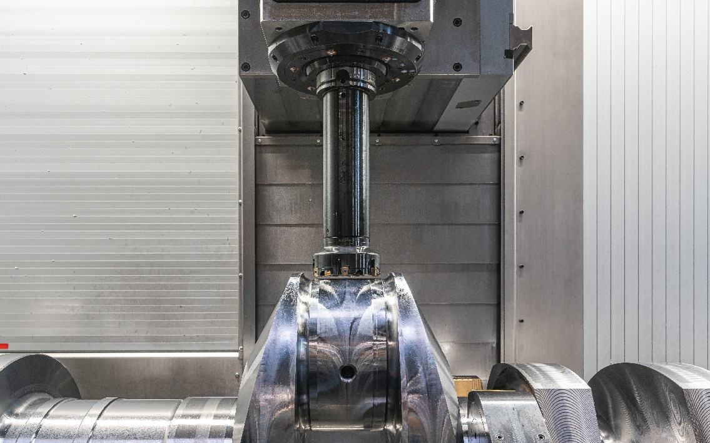

Die Schwierigkeit bei dieser Anwendung lag vor allem in der **Auskragungslänge der Werkzeuge von bis zu 330 mm.** Zum Einsatz kommen daherschwingungsgedämpfte Sonderaufnahmen.

Walter-Weingaertner 3:

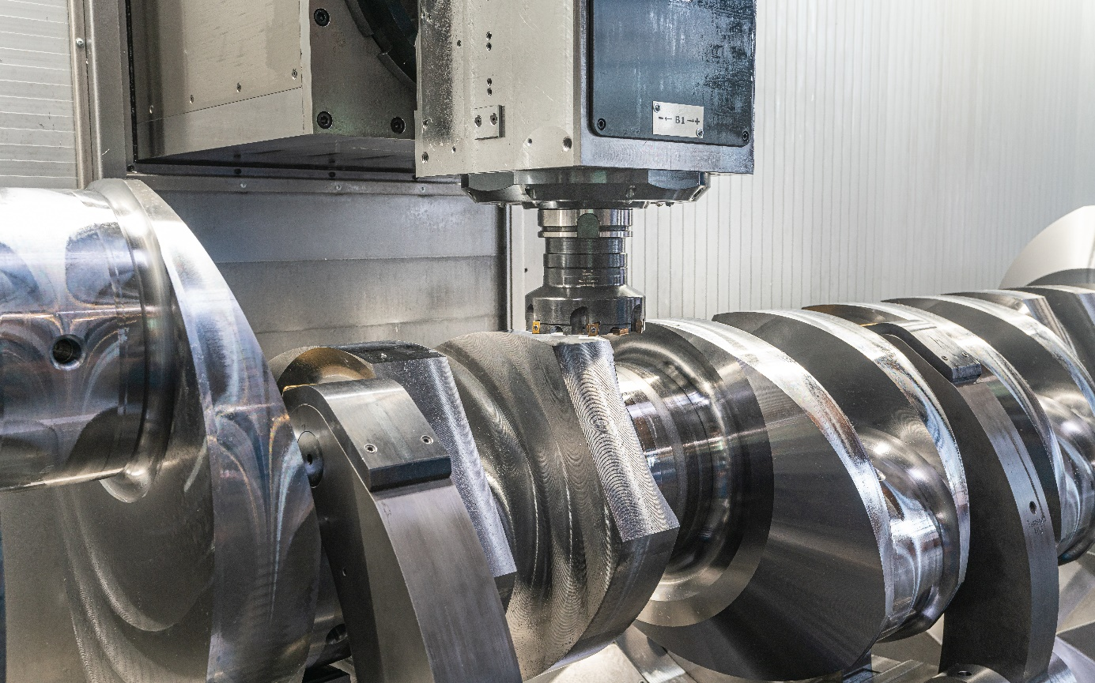

**Die Kurbelwellen aus 42CrMo4** sind im Bereich von 3.500 bis 5.500 mm Länge.

Walter-Weingaertner 4:

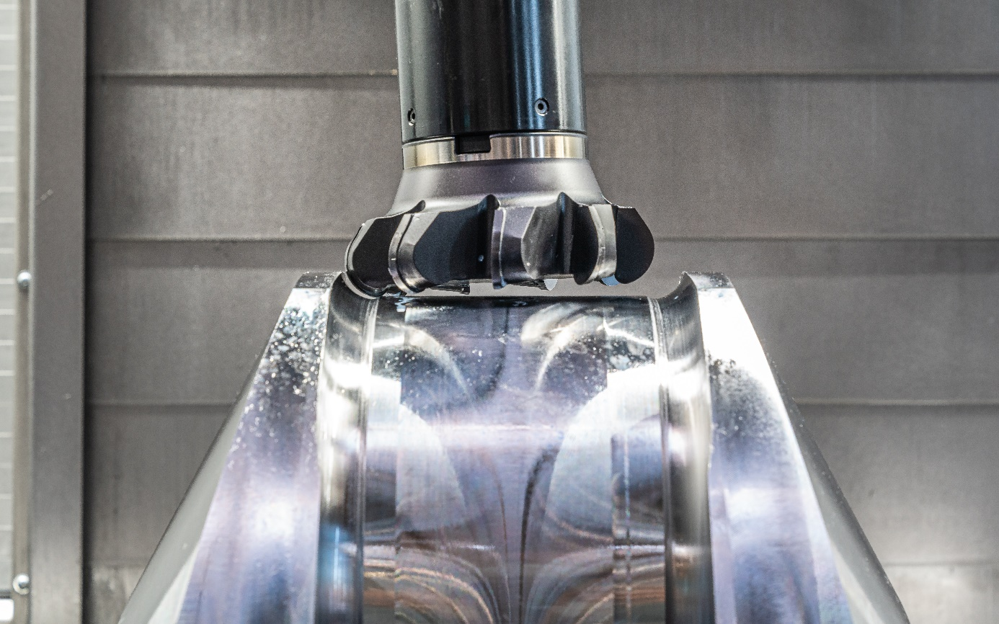

Sowohl die **Toleranzen als auch Oberflächengüten** waren herausfordernd.

Walter-Weingaertner 5:

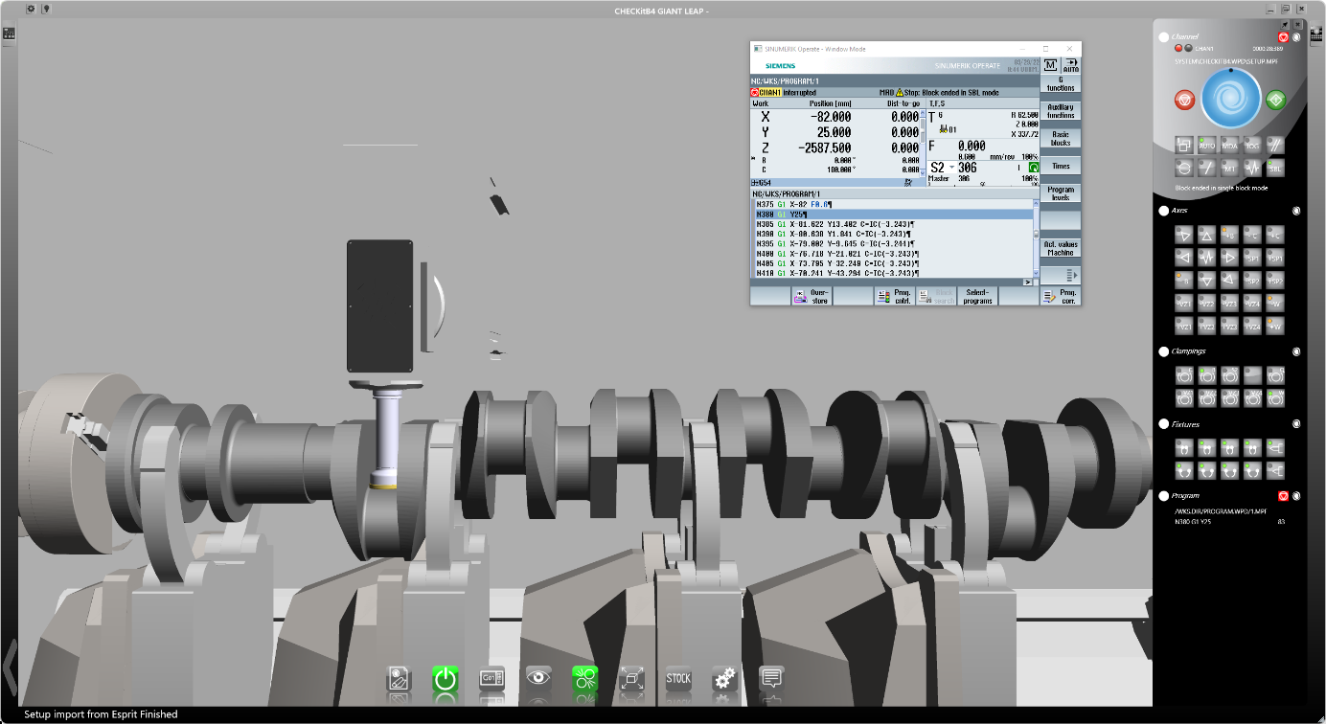

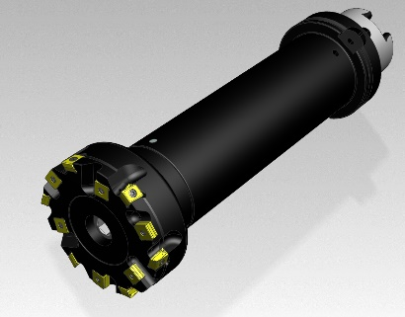 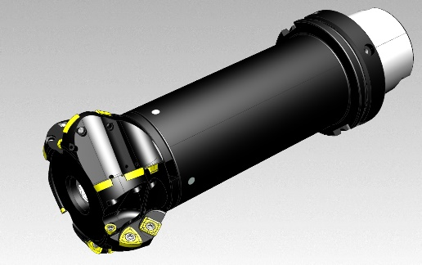 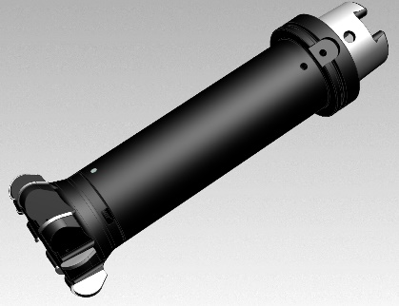

Programmiert wird bei Weingärtner mit Esprit und simuliert mit CHECKitB4 von Pimpel**. Mit den digitalen Werkzeugdaten von Walter** konnte man die Bearbeitungen in CHECKitB4 simulieren, optimieren und mögliche Kollisionen ausschließen.

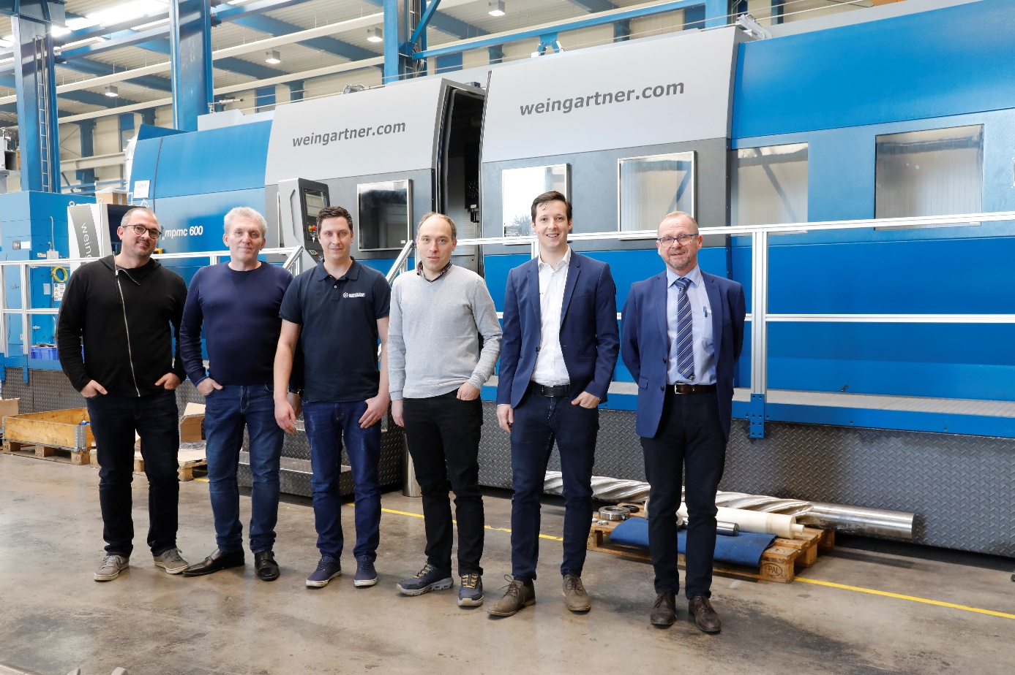  
**Das erfolgreiche Projektteam** (v.l.n.r.): Marco Errath, Robert Moser, Andreas Forstinger, Michael Wimmer, Phillip Lampel und Wolfgang Puchinger.